Министерство образования Республики Беларусь Учреждение образования

«Белорусский государственный университет информатики и радиоэлектроники»

Факультет компьютерных систем и сетей Кафедра информатики

Дисциплина: Конструирование программ

Отчёт

по лабораторной работе №1 на тему:

МЕТОДЫ АДРЕСАЦИИ. КОМАНДЫ ПЕРЕСЫЛКИ ДАННЫХ

Студент Щиров П.Д.

Принимающий Романюк М.В.

МИНСК 2022

1.Вариант №2

2. Перезаписать регистр А в регистр В таким образом, чтобы значение

регистра флагов осталось неизменным.

2.Код программы

org $8000

clra // Очищаем значение регистра А

clrb // Очищаем значение регистра B

ldaa #10 //Загружаем в регистр А значение 10

tab //Переносим значение регистра А в регистр B

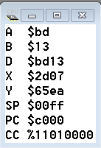

Регистры до выполнения программы:

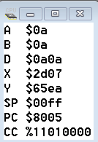

Регистры после выполнения программы:

Можно заметить, что после выполнения программы значение, записанное в регистра А было перезаписано в регистр В, причем значение регистра флагов осталось неизменным.